HỌC VIỆN CÔNG NGHỆ BƯU CHÍNH VIỄN THÔNG
BỘ MÔN PHÁT TRIỂN KỸ NĂNG


BÀI THI CUỐI KỲ
KỸ NĂNG THUYẾT TRÌNH

Tên sinh viên: Nguyễn Hoàng Tuấn Anh
Mã sinh viên: B19DCCN025
Nhóm lớp học: D19CQCN01-B
Số điện thoại: 0393709605

HÀ NỘI, THÁNG 12/2021

Câu 1: Hãy nêu các bước chuẩn bị 1 bài thuyết trình

- Chọn chủ đề và xác định mục đích của bài thuyết trình
- Xác định mục đích chung
- Chọn mục tiêu cụ thể
- Chọn ý tưởng trung tâm
2. Tìm hiểu thính giả
- Phân tích thính giả
- Phân loại người nghe
- Xác định số lượng người nghe
- Thu thập thông tin về người nghe
- Đánh giá về người nghe
3. Thu thập tư liệu cho bài thuyết trình
- Thông tin cần nên thu thập: thông tin phải biết, thông tin cần biết, thông tin nên biết, tài liệu hỗ trợ, thông tin về điều kiện hoàn cảnh trình bày
- Các nguồn thu nhập thông tin: kiến thức và kinh nghiệm người trình bày, thư viện, internet, phỏng vấn
- Nghiên cứu tài liệu
4. Xây dựng nội dung bài thuyết trình
- Phác thảo đề cương
- Chia nhỏ làm 3 phần: đầu, thân, kết
5. Chuẩn bị các điều kiện cho buổi thuyết trình
- Chuẩn bị tài liệu có liên quan
- Sử dụng phương tiện nghe nhìn
- Chuẩn bị và sử lý các vấn đề về tổ chức thuyết trình
- Chuẩn bị về địa điểm thuyết trình
- Chuẩn bị về hình thức tâm lý
6. Luyện tập thuyết trình
- Tập trình bày rõ ràng
- Luyện nói
- Luyện tập theo nhóm
- Nhớ các lưu ý khi luyện tập

Câu 2. Viết chuyên đề: “Vấn đề việc làm của Sinh viên sau khi tốt nghiệp Đại học”.

Việc làm luôn là thứ mà các sinh viên sau 4-5 năm thậm chí là 7 năm luôn ao ước. Đặc biệt ai cũng ao ước mình ra được làm công việc đúng chuyên ngành đào tạo mà mình theo học. Có được công việc đúng với mong ước và đam mê của mình theo đuổi cả thanh xuân. Bài viết của tôi hôm nay để phân tích chuyên đề : “Vấn đề việc làm của Sinh viên sau khi tốt nghiệp Đại học”.
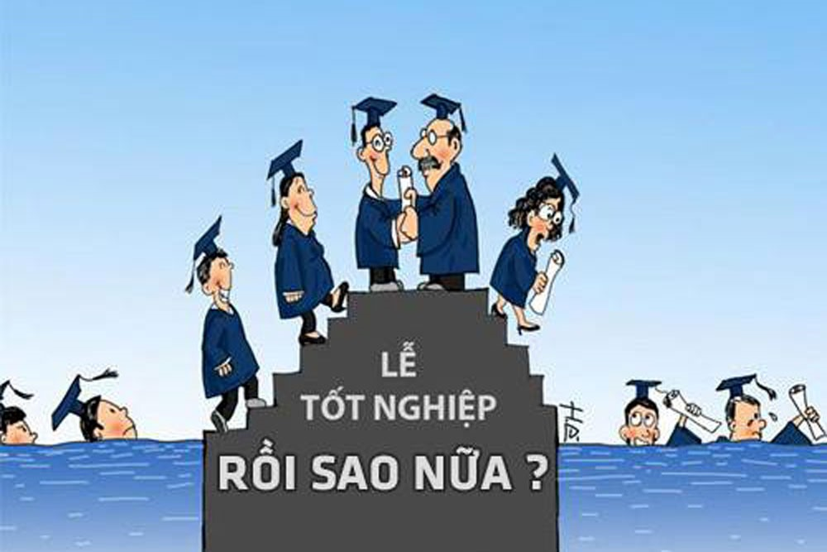
- Thực trạng hiện nay của xã hội
Theo kết quả điều tra của Viện Nghiên cứu Thanh niên, 70% SV Việt Nam cho biết lo lắng hàng đầu hiện nay là việc làm. Điều tra của Bộ GD-ĐT, cả nước có tới 63% SV tốt nghiệp ĐH-CĐ ra trường không có việc làm, 37% SV có việc làm nhưng đa số làm trái nghề hoặc phải qua đào tạo lại.
Nền kinh tế hiện nay ảnh hưởng do đại dịch covide 19, nền kinh tế ảnh hưởng rất nặng nhiều công ty thực hiện chính sách cắt giảm nhân sự. Với nền kinh tế đang rất dễ bị tổn thương hiện tại yêu cầu về nhân viên mới không cao, tiền vốn đầu tư để đào tạo nhân viên mới đối với thời điểm hiện giờ là một mối lo lớn cho các doanh nghiệp ở thời điểm khó khăn hiện tại.

(Hình ảnh minh họa nền kinh tế đang thụt giảm nặng nề do covid 19)
Hiện nay, yêu cầu của các doanh nghiệp nói chung và về chuyên ngành của từng lĩnh vực nói riêng, các nhà tuyển dụng cần sinh viên có thể đi ra đi làm ngay (nghĩa là sinh viên phải có những năm kinh nghiệm đi làm khi đã ngồi trên ghế nhà trường). Các nhà tuyển dụng có những yêu cầu cao về kiến thức chuyên môn, môi trường đào tạo cùng với kĩ năng mềm.
Không chỉ về chất lượng yêu cầu càng cao mà hiện nay là thời đại về công nghệ 4.0. Tất cả các ngành công nghiệp, công nghệ đều yêu cầu về kiến thức khoa học, máy tính, công nghệ cao. Người tuyển dụng cũng để các yêu cầu và tiêu chí về công nghệ lên hàng đầu.

(Hình ảnh biểu tượng về yêu cầu về công nghệ trong tay các nhà tuyển dụng hiện nay)
- Thực trạng hiện nay của sinh viên
Đối với sinh viên vẫn còn đang thực hiện nghĩa vụ học ở trường: Cơ số sinh viên luôn có trạng thái buông thả thi đỗ tốt nghiệp rồi đã là hết lên đại học phải có 1 cuộc đời sinh viên thoải mái với đam mê: chơi game đến sáng, bạn gái, xem phim,... Thực trạng chung của sinh viên hiện nay đang bị xa đà vào những thú vui tiêu khiển hàng ngày.

(Hình ảnh sinh viên và những quán nét xung quanh trường
thường xuyên được bắt gặp như 1 điều hiển nhiên và quen thuộc)
Đối với những sinh viên năm cuối: Chuẩn bị tinh thần đi thực tập nhưng với những ngày tháng bỏ thời gian vào chơi đùa trước đâu thì thực tập vẫn là thứ gì đó rất khó khăn đối với chính bản thân họ. Sau khi thực tập thời gian tiếp xúc và được đào tạo là nửa năm đến 1 năm đôi lúc chỉ là giúp được họ làm quen với công việc hiện tại và chưa có được chuyên môn cần thiết của các nhà tuyển dụng yêu cầu.
3. Lí do sinh viên thất nghiệp khi ra trường
3.1 Định hướng không rõ ràng
Sinh viên khi đang còn đang học trên giảng đường vẫn còn mông lung trong việc nghề nghiệp tương lai. Chuyên ngành chỉ giúp cho sinh viên có 1 lối đi chung nhất trong rất nhiều ngành nhưng có 1 số ngành độ phân hóa của ngành phải càng rõ ràng. Ví dụ: ngành công nghệ thông tin có rất nhiều con đường có thể đi như: an toàn thông tin, công nghệ phần mềm, trí tuệ nhân tạo, … Dù vậy trong mỗi hướng đi đó lại có những lỗi đi nhỏ hơn. Nhưng hiện nay sinh viên vẫn mông lung trong việc chọn 1 lối đi cho bản thân của mình.

(hình ảnh minh họa sinh viên và nhiều con đường phải lựa chọn)
3.2 Thiếu kĩ năng cơ bản
Theo các nhà tuyển dụng hiện nay, sinh viên mới ra trường thiếu các kĩ năng cơ bản: những kĩ năng mềm (kĩ năng giao tiếp, kĩ năng làm việc nhóm, kĩ năng xử lý tình huống,…) , những kĩ năng cứng cũng cần phải đào tạo lại( kĩ năng chuyên ngành, kĩ năng ngoại ngữ, …) , vẫn có thiếu kinh nghiệm trong công việc,… Bà Nguyễn Thị Thu Giao, Giám đốc nhân sự Công ty Interfloor Việt Nam nhận xét: “Kỹ năng của SV mới ra trường là chưa hình thành nếu không muốn nói là không có. Trên 80% SV mới ra trường có kiến thức nhưng quá yếu kỹ năng xử lý những tình huống và điều đó làm “mất điểm” ngay từ đầu tiếp xúc với các nhà tuyển dụng”.

(hình ảnh minh họa sinh viên ra trường thiếu kĩ năng mềm)

3.3 Công cuộc đào tạo ở trong môi trường đại học chưa đáp ứng được nhu cầu của xã hội hiện nay
Hiện nay, các trường đại học rất nhiều, tuyển sinh và đào tạo ồ ạt, 1 số lượng lớn sinh viên vào và ra trường với những tấm bằng giỏi, xuất sắc. Nhưng thực chất những kiến thức của các bạn sinh viên là không có. Việc này gây lãng phí tài nguyên, gây nên cạnh tranh không đáng có.
3.4 Thị trường lao động đang bão hòa
Với tình trạng dịch bệnh hiện nay, công nhân nhân viên lâu năm hoặc có kinh nghiệm được các nhà quản lý giữ lại mà với kinh tế giảm những nhân viên mới phải cắt giảm nhân sự. Tạo ra tình huống sinh viên ra trường hiện nay rất khó tìm được công việc. Kết hợp với nguyên do các trường đào tạo ồ ạt thị trường lao động đã vốn tìm công việc khó khăn. Hiện tại lại thêm cầu vượt qua cung, thị trường lao động đang bão hòa.

(hình ảnh minh họa rất nhiều sinh viên sẵn sàng để kiếm 1 công việc
nhưng phải xếp hàng rất dài nói lên hiện tượng thị trường lao động hiện nay đang rất bão hòa)
3.5 Sinh viên vẫn còn thiếu hiểu biết về thị trường lao động
Thông qua việc sinh viên ồ ạt đăng ký 1 ngành hot nào đó rồi chờ 4 năm đại học ra trường rồi thị trường bão hòa không tuyển dụng, khó kiếm việc. Chúng ta có thể thấy phần đông sinh viên hiện nay vẫn còn thiếu nhiều hiểu biết về thị trường lao động.

Cơ số các bạn còn đăng ký việc học đại học không đúng sở trường, nguyện vọng của bản thân mình, họ chỉ coi đấy là 1 vé chống vớt, cố gắng vượt qua sẽ có được công việc mình mong muốn. Nhưng thực tế chỉ làm gia tăng thêm sự bão hòa của thị trường nhân lực và khi ra trường càng làm cho cuộc sống của các bạn cũng như xã hội tăng thêm phần khó khăn.
3.6 Công việc không có mức lương như mong muốn
Nhiều bạn sinh viên mới ra trường có ước mơ mong muốn mình sẽ có 1 công việc lương cao ổn định cuộc sống cá nhân, tích kiệm tiền dự định cho tương lai. Nhưng thực tế việc đó khá là khó khăn. Với mức lương ra trường có phần khiêm tốn, yêu cầu cao. Đôi lúc những công việc này còn trái với đam mê ban đầu của các bạn.

4. Giải pháp
4.1 Đối với các nhà tuyển dụng
Đối với các nhà tuyển dụng hiện nay, đã làm rất tổ các mảng về tổ chức trainning lại các bạn sinh viên khi ra trường có một quy chuẩn cần cho công ty và doanh nghiệp của bản thân mình. Vấn đề cơ bản là phát triển kinh tế của các công ty để các công ty mở rộng sản xuất, mở rộng các dự án để dự án tới liên tục. Khi các dự án tới số lượng nhân viên công nhân cần để sử dụng của công ty sẽ tăng. Với số lượng cung cần tăng số lượng và chất lượng của các sinh viên ra trường càng được lưu ý hơn. Kết hợp các giải pháp trên cần thúc đẩy nền kinh tế đi lên để các nhà tuyển dụng tuyển dụng nhiều sinh viên lớp mới khi ra trường hơn.

(hình ảnh minh họa thúc đẩy kinh tế tăng trưởng)
4.2 Đối với nhà trường
Thứ nhất, nhà trường cần mở thêm nhiều khóa học về kĩ năng mềm thứ thiết yếu cho sinh viên cần sử dụng trong môi trường làm việc hiện tại và sau này.
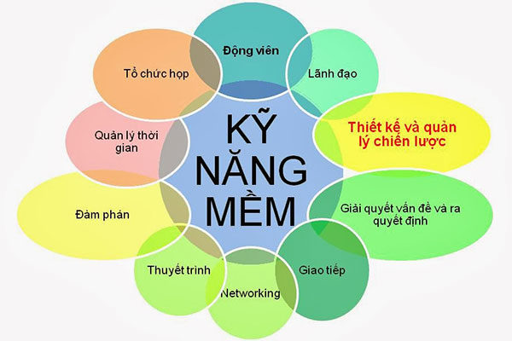
(hình ảnh minh họa khóa học về kĩ năng mềm)
Thứ hai, cần có nhiều hoạt động thúc đẩy sinh viên tìm hiểu lối đi của bản thân hơn.

(hình ảnh minh họa học viên tìm lối đi riêng cho bản thân)
Thứ ba, cần tập trung kiến thức có ích cho xã hội bắt kịp với thời đại công nghệ phát triển chóng mặt hiện nay.

(hình ảnh minh họa công nghệ phát triển hiện nay)
Thứ tư, tổ chức các hoạt động để sinh viên tham gia như tuyển dụng để sinh viên và các nhà tuyển dụng coi nhà trường như cầu nối để 2 bên tìm hiểu về thị trưởng sinh viên mới ra trường và thị trường các nhà tuyển dụng cần.
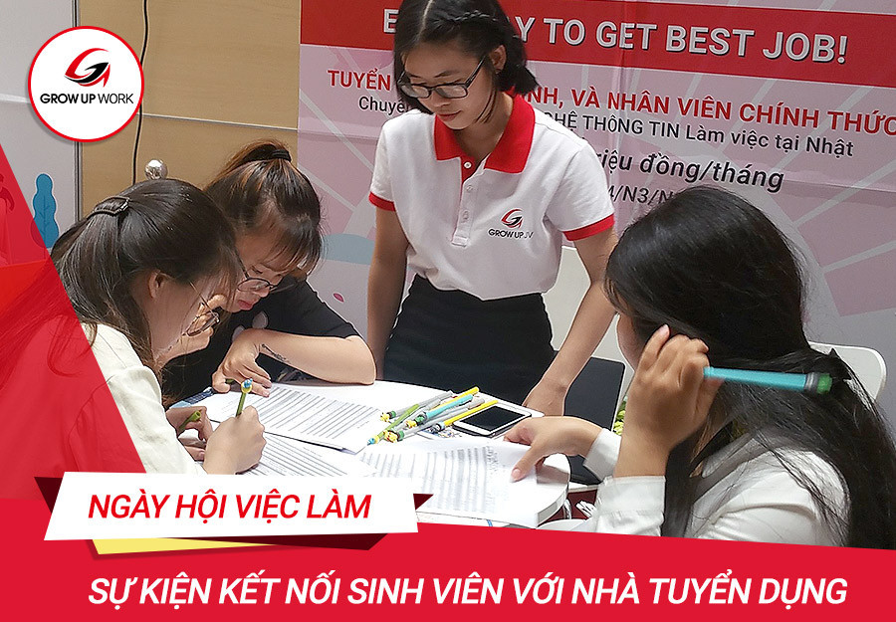
(hình ảnh minh họa nhà tuyển dụng kết nối với sinh viên)

Thứ năm, nhà trường cần đẩy mạnh trang thiết bị tiên tiến cùng những kiến thức chuyên ngành nhiều hơn để sinh viên được học chuyên sâu các nhà tuyển dụng có thể bỏ qua bước tranning cơ bản lại.

(hình ảnh minh họa về quá trình học tập)
4.3 Đối với bản thân mỗi sinh viên
Đối với bản thân mỗi sinh viên phải xác định được con đường tương lai mình muốn đi tìm được đam mê của bản thân trong khi còn đang học trong ghế nhà trường đại học.
Chuẩn bị cho bản thân một khối kiến thức đủ lớn để có thể đáp ứng nhu cầu của doanh nghiệp, công ty hiện nay.

(hình ảnh minh họa chuẩn bị những kiến thức để vươn tầm bản thân)
Cố gắng lấy 1 chiếc bằng giỏi để có thể năng cao cơ hội được một mức lương mong muốn. Không nên tham gia vào các hoạt động tệ nạn hủy hoại chính tương lai của bản thân.

(hình ảnh minh họa tấm bằng củ nhân mục tiêu của các bạn sinh viên)
Một chút liên hệ bản thân, tôi là sinh viên năm ba trường Học Viện Công Nghệ Bưu Chính Viễn Thông (PTIT). Tôi rất tự hào tôi là một sinh viên của trường học hoàng gia. Chia sê 1 chút tôi đã từng có 1 thời gian lúc mới lên đại học xa sút sa đà vào việc kiếm tiền làm thêm và hệ quả điểm số của kì 1 và kì 2 rất tệ với số điểm không hề đến được 2./4.0.
(hình ảnh chính xác về điểm số quá khứ của chính bản thân tôi)
Đó là 1 hành động vùi dập tương lai rất khủng khiếp. Sau nhiều kì cố gắng tôi đã lấy lại được những mảng trống kiến thức mà tôi đã bỏ lỡ.
(hình ảnh chính xác về điểm hiện tại của bản thân tôi)
Tôi cũng đã xác định được công đường của bản thân trở thành 1 người lập trình web giỏi nhất miền bắc. Tôi mong thông qua bài viết này các bạn có thể có 1 chút động lực để tìm hiểu đam mê của bản thân và cố gắng vì chính tương lai của mình.

(hình ảnh mô tả bản thân tôi đang cố gắng làm xong báo cáo bài tập lớn ^.^)
5. Lời kết
Vấn đề việc làm của sinh viên sau khi ra trường hiện nay có thể là rất khó có thể giải quyết dứt khoát trong bối cảnh dịch bệnh hiện nay. Nhưng tôi tin với những giải pháp trên và chính bản thân mỗi sinh viên cố gắng nâng chất lượng, giá trị của bản thân lên thì các bạn sinh viên đó đối với mỗi nhà tuyển dụng là 1 viên ngọc quý thô chưa được mài, và ai cũng muốn chiếm lấy.
Mong nhà trường tạo nhiều cơ hội hơn cho sinh viên có cơ hội tiếp cận môi trường việc làm càng sớm để sinh viên làm quen và kiếm thêm thu nhập cá nhân.
Mong đảng và nhà nước có các chính sách kích cầu kinh tế để các doanh nghiệp và công ty mở rộng kinh doanh phát triển cần thêm nguồn lao động trẻ đang dần trở nên thừa ở thời điểm hiện tại.
Chúc các bạn sinh viên có thể đạt được ngành mà mình mong muốn.

